**CORPORACIÓN UNIVERSITARIA MINIUTO DE DIOS**

**TALLER 3.1 – MODE DE RECUPERACIÓN DEL SGDB**

**SISTEMAS TRANSACCIONALES**

**JOSUÉ ROMERO**

**SEBÁSTIAN FERRER**

**FACULTAD DE INGENIERÍA**

**NRC: 24337**

**NOVIEMBRE 01, 2022**

**BOGOTÁ D.C**

**BACKUP Y RESTORE COMPLETO**

1. 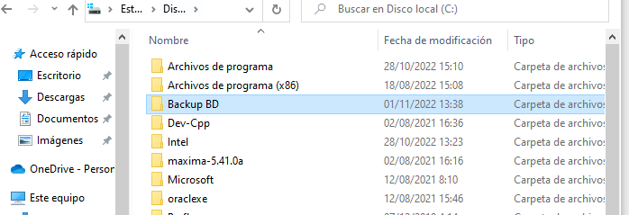Preparar un directorio donde albergar nuestros ficheros de backup.
2. Crear una data y verificar que este generada en nuestro object Explorer.

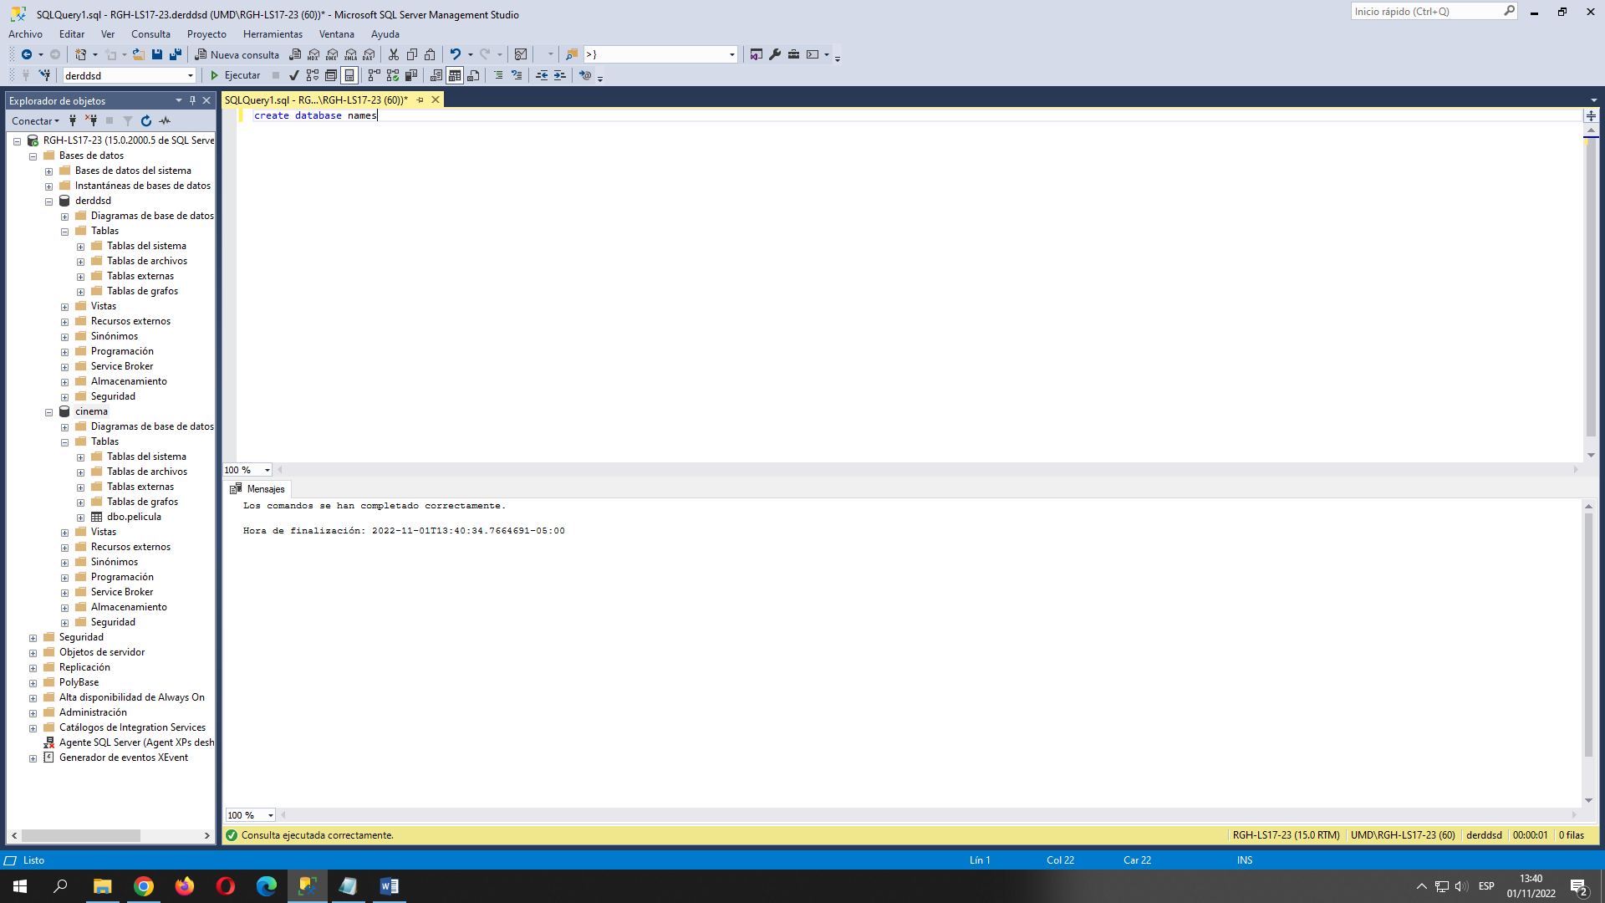

1. creamos una tabla en nuestra data

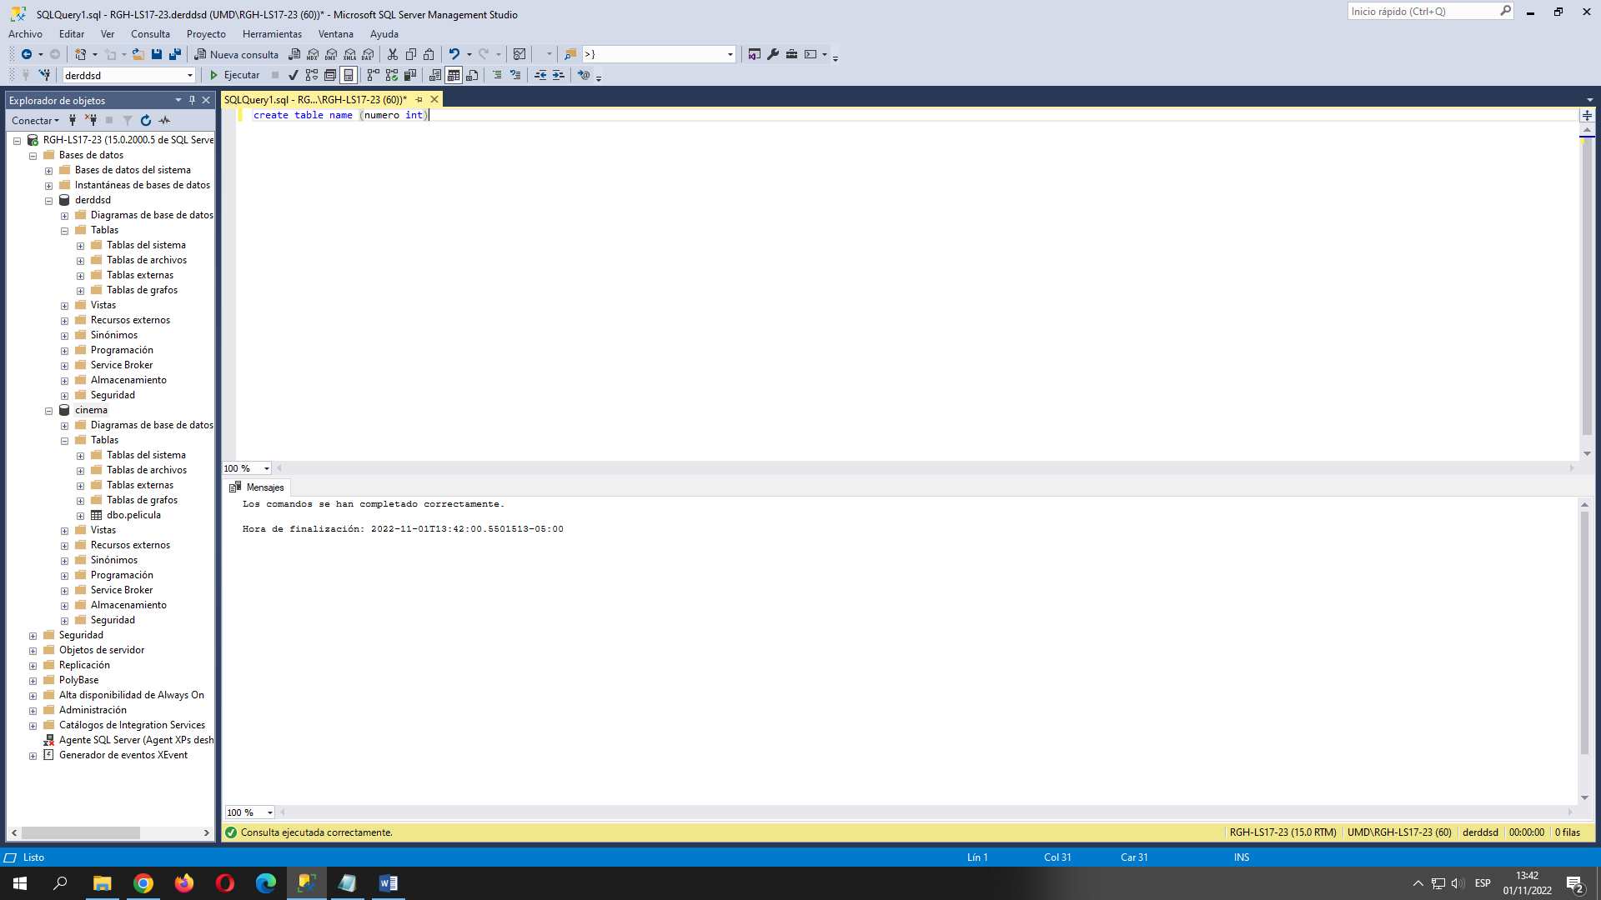

1. insertamos un valor para ver que las pruebas funcionen.

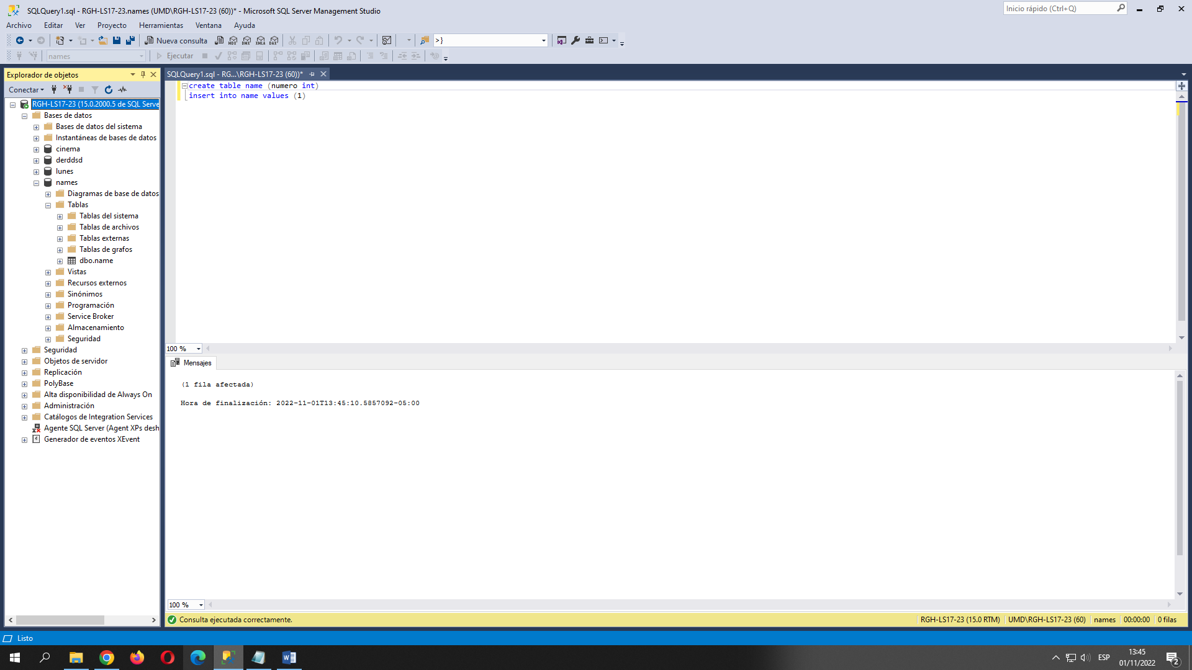

1. tenemos un valor correspondiente a 1.

